БЕЗОПАСНОСТЬ НА УЛИЦЕ
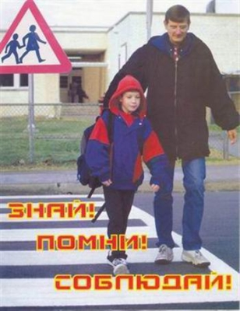
Безопасность на дорогах – это обязанность, которая требует большой ответственности от родителей или опекунов детей, и этим ни в коем случае нельзя пренебрегать. Подавляющее большинство некоторых несчастных случаев автодорожных происшествий происходит из-за того, что дети внезапно выбегают на дорогу.
Статистические данные о безопасности на дорогах показывают, что дети, которые в действительности выживают в таких происшествиях, получают серьёзные телесные повреждения.
Телесные повреждения на дорогах могут быть предотвращены:
- сознанием большой опасности;
- знанием простых правил безопасности;
- обладанием бдительности, внимательности, ответственности, поскольку безопасность на дорогах зависит от родителей.

Безопасность на дорогах состоит из двух категорий.
Защитить вашего ребенка от:
- того, чтобы быть сбитым машиной, которая съехала с автомобильной трассы;
- того, чтобы, играя во дворе, ваш ребёнок случайно не выбежал на автомобильную дорогу.

Предотвратите несчастный случай с вашим ребёнком, который может произойти на автомобильной дороге.
Одна третья детей не старше шести лет, которые пострадали во время автомобильной катастрофы, погибли в собственных дворах, на автомобильных парковках и просто на дорогах. Несмотря на то, что транспортное средство обычно перемещается медленно и часто ведется родителем, родственником или другом, бывает невозможно избежать несчастного случая с ребёнком из-за невнимательности того, кто присматривает за ребёнком и потерявшим бдительность в это время.
Ввиду того, что транспортное средство движется медленно вдоль дороги, ребёнок до конца не осознаёт чувства опасности, он может попасть в ловушку собственного любопытства и доверчивости, для него всё кажется родным и абсолютно безопасным, так как он знает, что папа и мама никогда не причинят ему вреда. Таким образом, ребёнок может попасть под машину своего родного отца, матери или кого-то из родных и друзей и получить травмы, не совместимые с жизнью. А дети, которые выживают, действительности получают серьёзные травмы, требующие серьёзного длительного лечения.
Маленьких детей, особенно малышей, бывает очень трудно заметить или увидеть, когда они находятся в непосредственной близости или позади автомобиля. Большинство водителей знает о «мертвых точках их автомобиля» и исследования показывают, что есть большая «мертвая точка» позади большинства автомобилей, особенно когда автомобиль движется назад. Даже автомобили, оборудованные датчиками или видеокамерами, не замечают маленького ребёнка, и поэтому слишком поздно останавливаются, когда уже произошла трагедия. Самое большое число фатальных несчастных случаев на дорогах происходит в будничные дни в противоположность выходным дням.
Они обычно происходят между восьми и десяти часами утра, и с четырёх часов до шести часов вечера. И в дополнение ко всему, большинство несчастных случаев происходит в хорошую, солнечную погоду.

Правила безопасности:

- Всегда следите за вашими детьми, никогда не оставляйте их без присмотра, особенно около оставленных или движущихся транспортных средств.
- Держите детей за руку и рядом собой всегда, когда вы выходите из дома, таким образом, вы обеспечите им безопасность на дорогах.
- Если вы один или одна выезжаете из дома на вашем транспортном средстве, убедитесь, что ваш ребёнок крепко и надёжно пристёгнут в автомобильном кресле или просто на заднем сидении, перед тем как вы начнёте отъезжать от дома.
- Используйте двери безопасности, ограждение или ворота в тех местах, которые выходят на проезжую часть из вашего дома, чтобы тем самым обеспечить трудный доступ к автомобильной дороге вашим маленьким детям.
- Прогуляйтесь вокруг вашего транспортного средства перед отъездом из дома или двора, где обычно играют дети.
- Никогда не позволяйте детям играть на дороге у дома, по которой движется ваш автомобиль, поскольку ваш ребёнок, когда остаётся без присмотра со стороны взрослых, часто использует дорогу как любимое место для игр.
- Создайте альтернативные условия для игр ваших детей, чтобы у них не появилось желание выбежать на улицу, что послужит защитой от несчастных случаев на уличных дорогах.

Чрезмерная опека ребёнка может вызвать негативное отношение к этому со стороны некоторых взрослых, однако лучше стерпеть некоторые недовольства, чем испытать непоправимые последствия.

БУДЬТЕ ВНИМАТЕЛЬНЫ НА ДОРОГЕ!

Знаки дорожного движения
Запрещающие знаки: вводят или отменяют определенные ограничения движения.
"Движение на велосипедах запрещено" | 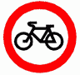
"Движение пешеходов запрещено" | 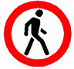
Предписывающие знаки
"Велосипедная дорожка"  Разрешается движение только на велосипедах и мопедах. По велосипедной дорожке могут двигаться также пешеходы (при отсутствии тротуара или пешеходной дорожки). | 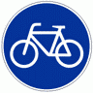
"Пешеходная дорожка"  Разрешается движение только пешеходам. | 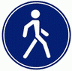
Информационно-указательные знаки: вводят или отменяют определенные режимы движения, а также информируют о расположении населенных пунктов и других объектов.
"Место остановки автобуса и (или) троллейбуса" | 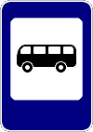
"Пешеходный переход" | 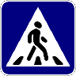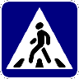
"Жилая зона"  Территория, на которой действуют требования Правил, устанавливающие порядок движения в жилой зоне. | 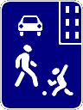
"Конец жилой зоны" | 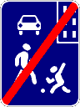
"Подземный пешеходный переход" | 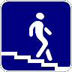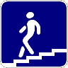
"Надземный пешеходный переход" | 